VODOVODY A KANALIZACE NYMBURK, a.s.
AKCIOVÁ SPOLEČNOST, zápis v OR – oddíl B, číslo vložky 2381 BOBNICKÁ 712
PSČ 288 21
V zastoupení firmou RIO Elektro
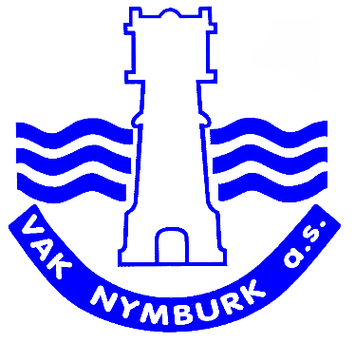
Věc: Oznámení o provedení elektrické revize čerpací stanice odpadních vod.

OD 29.7.2024 po dobu 2 týdnů bude průběžně prováděna v obci Újezd a Újezdec revize na elektroinstalaci domácích čerpacích stanic odpadních vod (DČS), jehož provozovatelem jsou Vodovody a Kanalizace a.s.

Revize bude prováděna za účasti majitele objektu s DČS, nebo po předchozí dohodě na tel. čísle uvedeném níže.

Prosíme o zpřístupnění elektrického rozvaděče DČS a jeho jističe pro provedení revize.

Za revizi se neplatí !

Majitele objektu bez zvonku, prosím o kontakt na tel. čísle níže.

V případě nejasností a otázek mě, prosím, kontaktujte.
Trunecký – tel: 728 679 270, m.trunecky@seznam.cz

Děkujeme za spolupráci.

